[Número del Proceso de Contratación]

ANEXO 1
ANEXO 1— ANEXO TÉCNICO
ESTUDIOS, DISEÑOS DE SOLUCIONES Y MEJORAMIENTO DE INTERSECCIONES VIALES CONFLICTIVAS EN LA CIUDAD DE VALLEDUPAR, DEPARTAMENTO DEL CESAR
- DESCRIPCIÓN DEL PROYECTO:
I. ESTUDIOS Y DISEÑOS DE SOLUCIONES DE INTERSECCIONES VIALES CONFLICTIVAS, en función de dar cumplimiento a los requerimientos de la SECRETARÍA DE TRANSITO Y TRANSPORTES MUNICIPAL DE VALLEDUPAR, a su vez, en aras de garantizar un proyecto loable por medio de estudios y diseños otorgados por profesionales idóneos al tema, por último, en vista que la Secretaría de Obras públicas carece de este Personal Profesional Especializado, se planteó incorporar los estudios específicos para consolidar el proyecto.

II. MEJORAMIENTO DE INTERSECCIONES VIALES, recibidos y aprobados los estudios y diseños, en donde se plantearán soluciones en intersecciones viales conflictivas, precedida de un semáforo, mediante la adecuación de un giro no semaforizado, que sirve para abreviar la movilidad y reducir las aglomeraciones de vehículos, se pretenderá ejecutar las obras ajustadas con un valor congruente, al presupuesto destinado por el Municipio de Valledupar para tal fin.

Ubicación: Zona Urbana de Valledupar, Cesar.
Alcance del objeto: Estudios y diseños de soluciones viales, Mejoramiento de intersecciones viales en 5 puntos específicos de la ciudad.
- DESCRIPCIÓN OBRA ACTUAL O ZONA A INTERVENIR
Valledupar cuenta con un parque automotor que asciende a 83.991 vehículos que crecen a una tasa del 10% anual y entre los cuales se identifican en 49.100 motocicletas. La malla vial existente ha sufrido las consecuencias de este crecimiento progresivo y está presentando conflicto en diferentes intersecciones en puntos estratégicos de movilidad de la ciudad, teniendo en cuenta que en Valledupar las vías existentes son de diseño y dimensiones de infraestructura vial tradicional y de acceso no controlado, y pues, entre menos control exista, mayores serán las interferencias, aumento los tiempos de desplazamiento, interrupción del transporte público, vehículos de emergencia y demás, puedan desplazarse de manera segura.
Sumado al aumento del parque automotor, al diseño y dimensiones de infraestructura vial desactualizadas, se manifiesta la cultura de malas prácticas de los conductores que pueden ocasionar accidentes que afecten tanto a los demás conductores como a los peatones, y también la falta de conocimiento, capacitación y educación vial. En respuesta a esta problemática la Secretaría de Obras públicas realiza la solicitud ante la Secretaría de Tránsito Municipal, que proporcione al menos cinco (5) puntos conflictivos en la ciudad que puedan ser intervenidos en su geometría, los estudios técnicos de factibilidad de movilidad y establecer el alcance de la consultoría.
- Localización:

Departamento del Cesar.
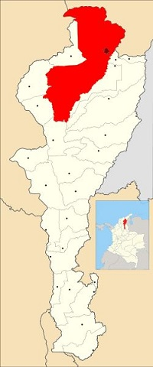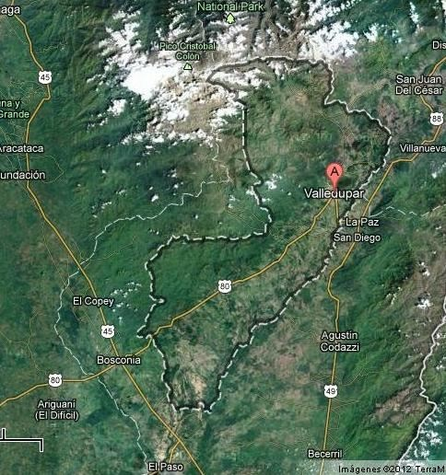
Municipio de Valledupar.
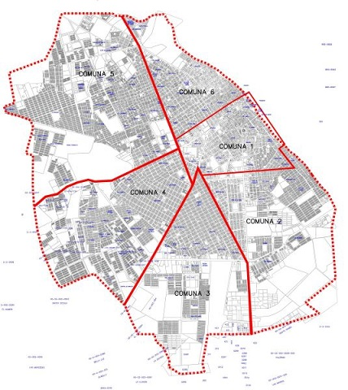

Más precisamente referenciaremos los cinco sitios dispuestos:
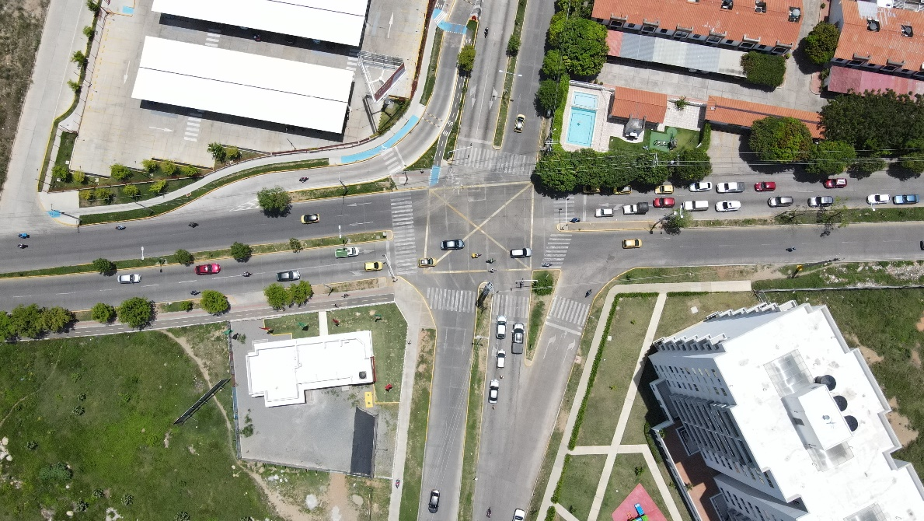

- Intersección de la Transversal 22 Bis con la Calle 1 (Av. Sierra Nevada).

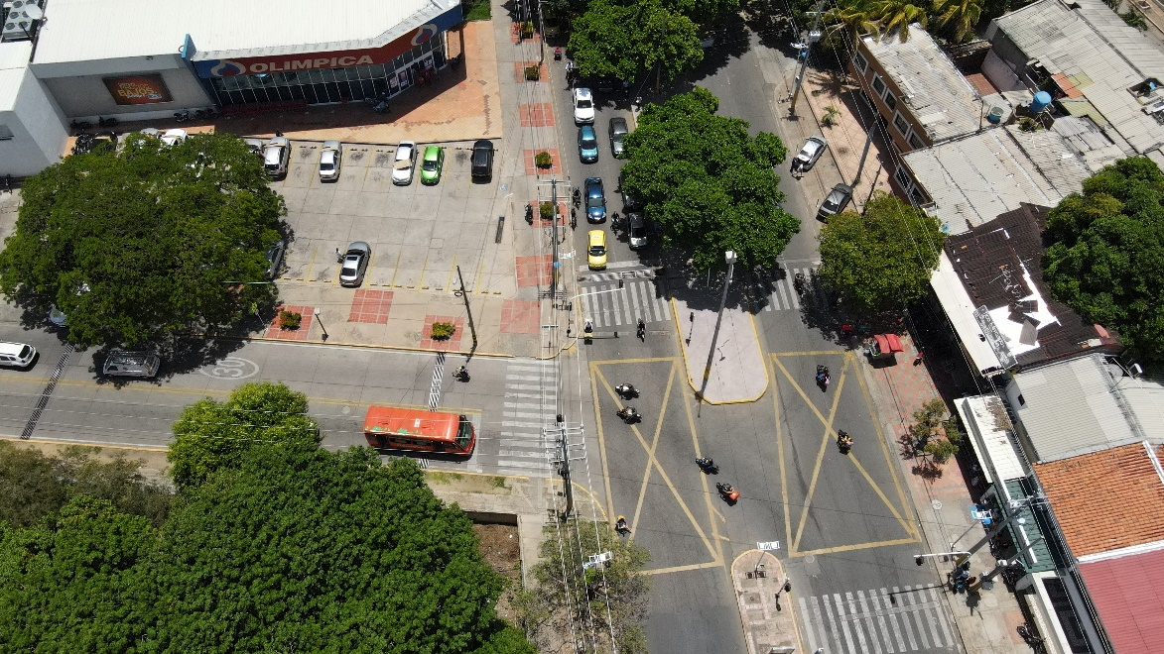

- Intersección de la Carrera 19 (Av. Simón Bolívar) con la Calle 11 (Av. Juventud)
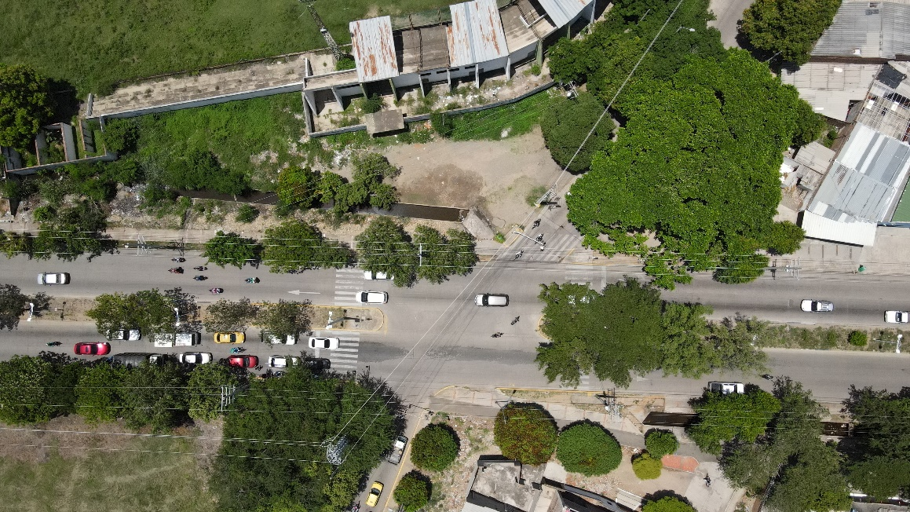
- Intersección de la Carrera 31 (Av. Villa Olímpica) con Calle 16C

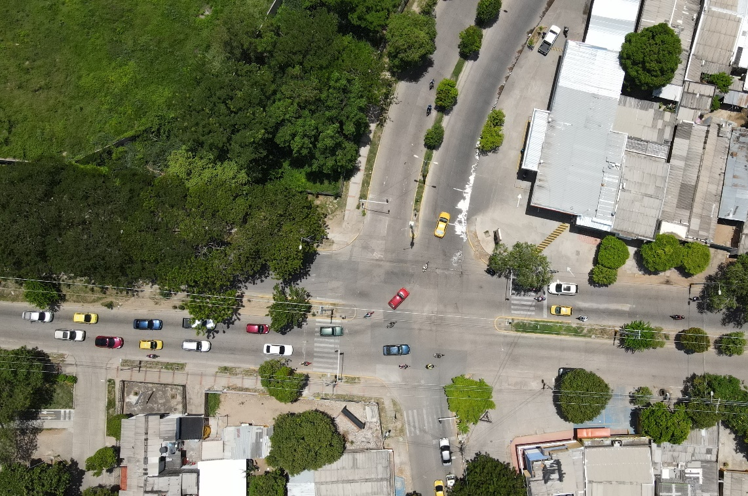
- Intersección de la Calle 16 31 (Av. La Popa) con Carrera 23

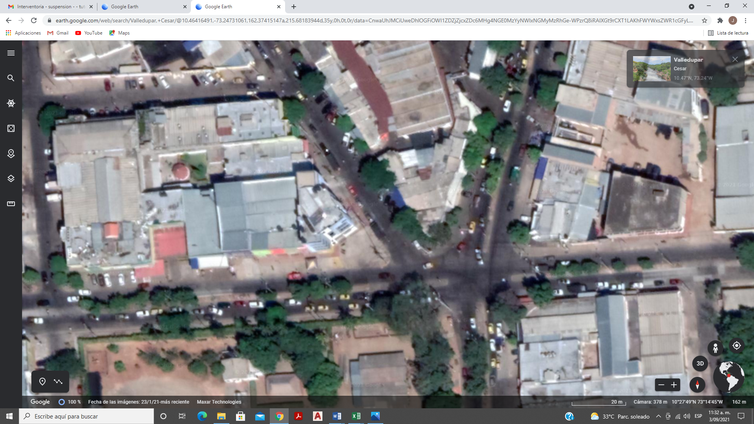
- Intersección de la Carrera 16 (Av. Pastrana) con Calle 21

- ACTIVIDADES POR EJECUTAR Y ALCANCE:
Las actividades u obras a ejecutar son las siguientes:
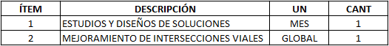
- Ítems de pago:
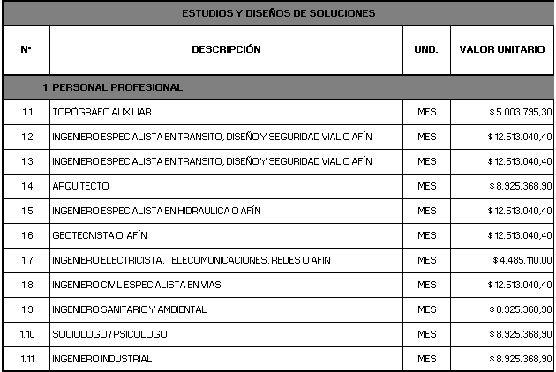
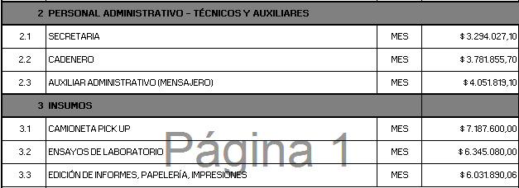
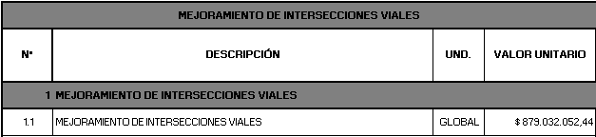

- PLAZO PARA LA EJECUCIÓN DEL CONTRATO
La duración del presente contrato será de CUATRO (04) MESES de 30 días calendarios cada uno para efecto de elaboración de la programación, contados a partir de la suscripción del acta de inicio donde se deje constancia del cumplimiento de los requisitos de carácter técnico para la ejecución del contrato.
- FORMA DE PAGO

Pago de Obra Ejecutada.

El Municipio de Valledupar pagará al CONTRATISTA el valor de este contrato de la siguiente forma:

El 100% mediante Actas Parciales o final de obra (anexando y presentando pre actas firmadas por el contratista, el residente y director de obra y aprobadas por el interventor), Las Actas de Obras deberán ser firmadas por los representantes legales del contratista de obra y de la interventoría y el visto bueno de supervisor designado y el Secretario de obras según el porcentaje de las actividades ejecutadas en ese momento y que estén cumpliendo con el programa de inversión financiera y de actividades de obra.

Las obras que entregue el contratista deberán cumplir con las especificaciones que el proyecto contiene, las del operador de Red y/o las pre escritas a nivel nacional.

Para efectos de proceder a realizar el último pago, previamente se deberá haber efectuado la liquidación del contrato entre las partes, como también la actualización de las pólizas y garantías respectivas, por parte del contratista.
- CONDICIONES PARTICULARES DEL PROYECTO
- Materiales
Los materiales, suministros y demás elementos que hayan de utilizarse en la construcción de las obras, deberán ser los que se exigen en las especificaciones y adecuados al objeto a que se destinen. Para los materiales que requieran procesamiento industrial, éste deberá realizarse preferiblemente con tecnología limpia. El proponente favorecido con la adjudicación del contrato se obliga a conseguir oportunamente todos los materiales y suministros que se requieran para la construcción de las obras y a mantener permanentemente una cantidad suficiente para no retrasar el avance de los trabajos.
- Documentos que entregará la Entidad para la ejecución del contrato
El contratista deberá realizar lo necesario y suficiente en orden a conocer, revisar y estudiar completamente los estudios y diseños que la entidad entregue para la ejecución de las obras objeto de este contrato. En consecuencia, finalizado el plazo previsto por la entidad para la revisión de estudios y diseños, si el contratista no se pronuncia en sentido contrario, se entiende que ha aceptado los estudios y diseños presentados por la entidad y asume toda la responsabilidad de los resultados para la implementación de los mismos y la ejecución de la obra contratada, con la debida calidad, garantizando la durabilidad, resistencia, estabilidad y funcionalidad de tales obras.
Cualquier modificación y/o adaptación y/o complementación que el contratista pretenda efectuar a los estudios y diseños deberán ser tramitadas por el contratista para su aprobación por la Interventoría, sin que ello se constituya en causa de demora en la ejecución del proyecto.
- INFORMACIÓN SOBRE EL PERSONAL PROFESIONAL:
Para efectos del análisis de la información del personal, se tendrán en cuenta las siguientes consideraciones:
- Las hojas de vida y soportes del personal vinculado al proyecto serán verificadas una vez se adjudique el contrato y no podrán ser pedidas durante la selección del contratista para efectos de otorgar puntaje o como criterio habilitante.
- Si el contratista ofrece dos (2) o más profesionales para realizar actividades de un mismo cargo, cada uno de ellos deberá cumplir los requisitos exigidos en los pliegos de condiciones para el respectivo cargo. Un mismo profesional no puede ser ofrecido para dos o más cargos diferentes.
- El contratista debe informar la fecha a partir de la cual los profesionales ofrecidos ejercen legalmente la profesión.
- Las certificaciones de experiencia de los profesionales deben ser expedidas por la persona natural o jurídica con quien se haya establecido la relación laboral o de prestación de servicios.
- El contratista es responsable de verificar que los profesionales propuestos tienen la disponibilidad real para la cual se vinculan al proyecto. De comprobarse dedicación inferior a la aprobada se aplicarán las sanciones a que haya lugar.
- En la determinación de la experiencia de los profesionales se aplicará la equivalencia, así:
Postgrado con título | Requisitos de Experiencia General | Requisitos de Experiencia Específica
Especialización | Veinticuatro (24) meses | Doce (12) meses
Maestría | Treinta y seis (36) meses | Dieciocho (18) meses
Doctorado | Cuarenta y ocho (48) meses | Veinticuatro (24) meses

Las equivalencias se pueden aplicar en los siguientes eventos:
- Título de posgrado en las diferentes modalidades por experiencia general y viceversa.
- Título de posgrado en las diferentes modalidades por experiencia específica y viceversa.
- No se puede aplicar equivalencia de experiencia general por experiencia específica o viceversa.
El personal relacionado debe estar contratado o contemplado dentro de la planta de personal del contratista y su costo debe incluirse dentro de los gastos de administración general del contrato.
El personal requerido es el siguiente:
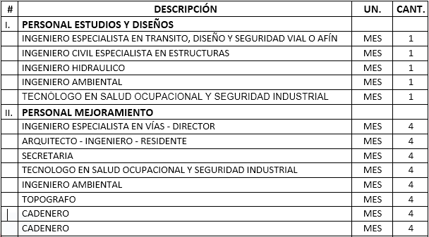
- Requisitos del personal
Todos los profesionales exigidos, deben cumplir y acreditar, como mínimo, los siguientes requisitos de formación y experiencia:

Profesional Ofrecido para el Cargo | Requisitos de Experiencia General | Requisitos de Experiencia Específica
Ingeniero Director de Obras: Ingeniero Civil/Arquitecto, titulado y con tarjeta Profesional vigente. | 24 MESES | 12 MESES
Ingeniero Civil, Especialista o con experiencia en Vías. Ingeniero Civil, titulado y con tarjeta Profesional vigente. | 48 MESES | 24 MESES
PROFESIONAL EN SALUD OCUPACIONAL Y SEGURIDAD INDUSTRIAL.  Profesional de cualquiera de las áreas de la Ingeniería o Arquitectura con Especialización y/o experiencia en Salud Ocupacional, con Tarjeta Profesional Vigente | 24 MESES | 12 MESES
PROFESIONAL EN INGENIERÍA AMBIENTAL  Profesional titulado con tarjeta Profesional Vigente. | 24 MESES | 12 MESES
Topógrafo titulado con tarjeta Profesional vigente, expedido por organismo competente. | 24 MESES | 12 MESES

- Maquinaria mínima del proyecto
El equipo mínimo requerido es el siguiente:
1. Retroexcavadora
2. Mini cargador
3. Volquetas con capacidad mínima de 6 m3
La maquinaria mínima requerida será verificada una vez se adjudique el contrato y no podrá ser pedida durante la selección del contratista para efectos de otorgar puntaje o como criterio habilitante
- POSIBLES FUENTES DE MATERIALES PARA EL PROYECTO:
Las posibles fuentes de materiales serán las que determine el adjudicatario, aprobadas por el interventor, y las cuales cumplan con la calidad requerida en las normas de ensayo y especificaciones generales y/o particulares vigentes.
Es responsabilidad del proponente bajo su cuenta y riesgo inspeccionar y examinar el sitio donde se van a desarrollar las obras e informarse sobre la disponibilidad de las fuentes de materiales necesarios para su ejecución, con el fin de establecer si las explotará en su calidad de constructor y/o si las adquirirá a proveedores debidamente legalizados.
Las fuentes seleccionadas por el contratista deben ser previamente autorizadas por la respectiva interventoría, previo al inicio de las obras. El contratista se obliga a realizar la explotación respetando las recomendaciones técnicas establecidas para evitar impactos ambientales; igualmente se obliga a cumplir la normativa ambiental y minera aplicable a la obra.
El proponente debe verificar, previa a la presentación de la oferta, las distancias de acarreo de las posibles fuentes de materiales existentes en el área de influencia del proyecto que sean susceptibles de utilizar, así como verificar que éstas se encuentran en funcionamiento y que cumplen con todos los requisitos legales ambientales y mineros, de tal forma que pueda garantizar la utilización para el proyecto. En consecuencia, las distancias de acarreo correspondientes deben ser consideradas por el Proponente en los análisis de precios unitarios de la propuesta a presentar y será su responsabilidad.
Previo al inicio de las obras, los materiales que la entidad identifique como indispensables en la ejecución del proyecto deben ser sometidos a ensayos para la aceptación o el rechazo por parte de la interventoría, según la normativa aplicable. Los permisos de explotación deben ser tramitados por cuenta del contratista, antes del inicio de las obras. De igual manera, las fuentes seleccionadas por el contratista deben ser previamente autorizadas por la respectiva interventoría, previo al inicio de las obras.
- OBRAS PROVISIONALES:
Durante su permanencia en la obra serán a cargo del constructor, la construcción, mejoramiento y conservación de las obras provisionales o temporales que no forman parte integrante del proyecto, tales como vías provisionales, vías de acceso y vías internas de explotación a las fuentes de materiales así como: las obras necesarias para la recuperación morfológica cuando se haya explotado por el constructor a través de las autorizaciones temporales; y las demás que considere necesarias para el buen desarrollo de los trabajos, cercas, oficinas, bodegas, talleres y demás edificaciones provisionales con sus respectivas instalaciones, depósitos de combustibles, lubricantes y explosivos, de propiedades y bienes de la Entidad o de terceros que puedan ser afectados por razón de los trabajos durante la ejecución de los mismos, y en general toda obra provisional relacionada con los trabajos.
En caso de que sea necesario el proponente dispondrá de las zonas previstas para ejecutar la obra y la obtención de lotes o zonas necesarias para construir sus instalaciones, las cuales estarán bajo su responsabilidad.
Adicionalmente, correrán por su cuenta los trabajos necesarios para no interrumpir el servicio en las vías públicas usadas por él o en las vías de acceso cuyo uso comparta con otros contratistas.
El proponente debe tener en cuenta el costo correspondiente a los permisos y a las estructuras provisionales que se requieran cuando, de conformidad con el proyecto cruce o interfiera corrientes de agua, canales de desagüe, redes de servicios públicos, etc. En el caso de interferir redes de servicios públicos, estos costos serán reconocidos mediante aprobación de precios no previstos, incluidos en las correspondientes actas de obra aprobadas por el Interventor. Para lo anterior deberá tramitar la correspondiente aprobación de los precios no previstos del proyecto ante el ordenador, y en los casos que se requiera el permiso correspondiente ante la autoridad competente.
A menos que se hubieran efectuado otros acuerdos, el proponente favorecido con la adjudicación del contrato deberá retirar todas las obras provisionales a la terminación de los trabajos y dejar las zonas en el mismo estado de limpieza y orden en que las encontró. Así mismo, será responsable de la desocupación de todas las zonas que le fueron suministradas para las obras provisionales y permanentes.
- SEÑALIZACIÓN
De ser necesario, son de cargo del proponente favorecido todos los costos requeridos para colocar y mantener la señalización de obra y las vallas informativas, la iluminación nocturna y demás dispositivos de seguridad y de comunicación y coordinación en los términos definidos por las autoridades competentes.
Sin perjuicio de lo anterior, la entidad debe definir puntualmente cuáles son los costos directos e indirectos incluidos dentro del presupuesto oficial dependiendo del proyecto a ejecutar.
- PERMISOS, LICENCIAS Y AUTORIZACIONES
Para la cuenta con los permisos, licencias y autorizaciones necesarios para la ejecución del contrato.
- NOTAS TÉCNICAS ESPECÍFICAS PARA EL PROYECTO:
Para el desarrollo de este proyecto, se siguieron los lineamientos proporcionados por el INVIAS mediante las especificaciones técnicas del año 2012.
- DOCUMENTOS TÉCNICOS ADICIONALES
Se anexa presupuesto oficial de la contratación.

En constancia, se firma en ______________, a los ____ días del mes de _____ de 20__.

______________________________________________
[Nombre]
[Gestor Técnico o cargo correspondiente]

____________________________________________
[Nombre]
[Coordinador o cargo correspondiente]

______________________________________________
[Nombre]
[Subdirector o cargo correspondiente]

